Auftakt:
Lifeswap Steckbrief (englische und vereinfachte deutsche Version)

Englisch
"Lifeswap" is a series of short animations that illustrate the adventures and misadventures of two young men, Jörg, 27, from Germany and Duncan, 27, from New Zealand. Sensing the onslaught of their respective quarter life crises, they have found each other’s profiles on lifeswap.net, spontaneously bought plane tickets and are now signed up to live each other’s lives for one year. We witness their delights, frustrations and misunderstandings as they discover the idiosyncrasies of life in the other’s culture through the lens of their own.

The framing device for every episode is a monthly Skype conversation between Duncan and Jörg featuring flashbacks to memorable moments since they last spoke, like the day Duncan was told by Jörg’s flatmate that he must sit to pee and the shock Jörg received when he learnt that he should call his bank manager “Dave”.

"Lifeswap" is a meeting point for Kiwis, Germans and their friends - for anyone who has ever said quietly to him or herself: "That is so German" or "Typisch neuseeländisch!" It is the celebration of a cultural exchange we could fondly refer to as “the dance between the jandal and the Birkenstock."
(https://vimeo.com/channels/lifeswap)

Folge 1

Complete Rubbish

In cooperation with the New Zealand Goethe-Institut we proudly present the first in a series of animations about a German and a Kiwi who swap lives. We witness Joerg and Duncan's delights, frustrations and misunderstandings as they discover the idiosyncrasies of life in the other’s culture through the lens of their own.

1. Orientierung (Vorspielen der ganzen Folge mit visuellen Aufgaben)

Was habt ihr gesehen/ Was ist euch besonders aufgefallen?

Deutschland | Neuseeland | Bei mir/ uns

2. Begrüßungen
- Guten Tag, Moin moin, Grüß Gott
  - Fragen nach anderen bekannten Grußformeln
  - Karte für regionale Varianten

- Aussprache
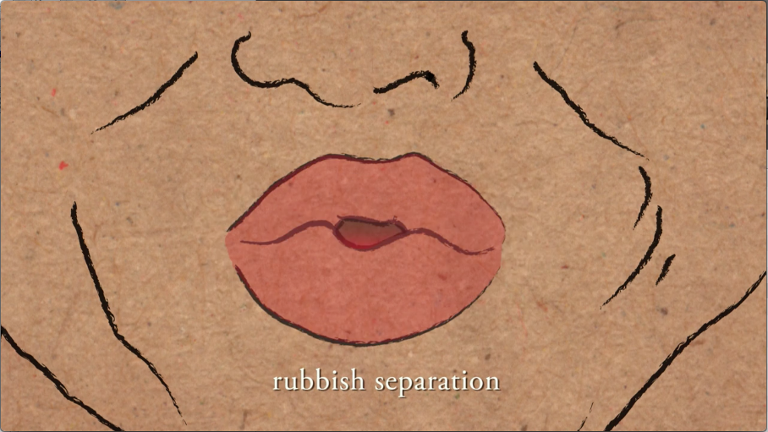
  - Mülltrennung [m ʏ l t r ɛ n ʊ ŋ]
  - Jörg [j], [ö]
  - Pfand [pf]

Zusatzaufgabe:
Stills für
  - Jörg: Was (0:34)
  - Duncan: Keine Panik (0:37) /Körpersprache

3. Mülltrennung (Stills von Duncans Mund)
- Vokabeln (Stills mit beschrifteten Müllartikeln)

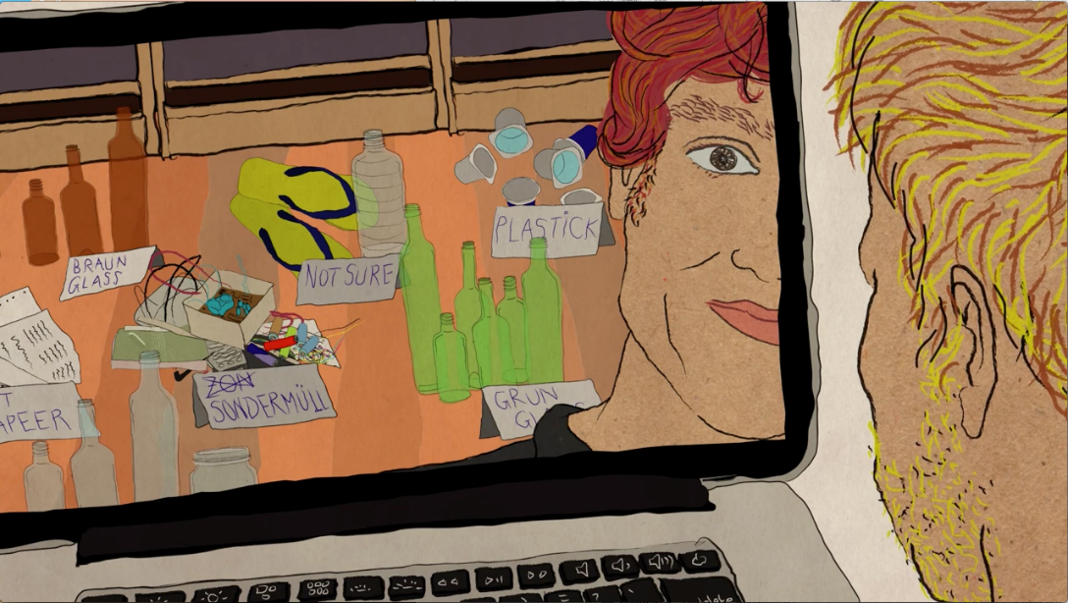

  - Vokabelliste: Altpapier, Plastik, Biomüll/ Kompost, Pfand, Sondermüll, Restmüll etc.
  - Extra: Sperrmüll, Schrott, Elektroschrott
- Vokabelübungen
  - Ikeamülleimer beschriften
  - Suchsel

5. Vergleiche
a) Vergleiche die Zimmer, Wohnungen in Lifeswap (in Deutschland und Neuseeland).
b) Vergleiche mit deinem Zuhause.

Deutschland | Neuseeland | Bei mir/uns

c) Mülltrennung in Neuseeland und Deutschland

Deutschland | Neuseeland | Bei mir/uns

Zusatzaufgaben:
- Finde positive und negative Beispiele in der Schule/deiner Umgebung: Dokumentiere mit Hilfe deiner Handykamera Orte, die vermüllt oder sauber sind.

- Plastic free challenge

